舟山市定海区环境卫生管理处
垃圾桶采购项目

招标文件

项目编号：SZGXZS2018102

项目名称：舟山市定海区环境卫生管理处垃圾桶采购项目

采购单位：舟山市定海区环境卫生管理处

代理机构： 深圳市国信招标有限公司

2018年07月12日

目 录

- 采购公告
- 招标需求
- 投标人须知
前附表
  - 总则
  - 招标文件
  - 投标文件编制
  - 开标
  - 评标
  - 定标
  - 合同授予
第四章 评标办法及评分标准
第五章 政府采购合同主要条款
第六章 投标文件相关格式

第一章 公开招标采购公告
根据《中华人民共和国政府采购法》等规定，受舟山市定海区环境卫生管理处委托，现就舟山市定海区环境卫生管理处垃圾桶采购项目进行公开招标，欢迎符合资质要求并能提供相关服务的供应商参加投标。
项目名称 | 舟山市定海区环境卫生管理处垃圾桶采购项目 | 招标编号 |  | SZGXZS2018102
采购组织类型 | 公开招标 | 采购机构名称 |  | 深圳市国信招标有限公司舟山分公司
采购人名称 | 舟山市定海区环境卫生管理处
公告发布日期 | 2018年7月16日
招标内容及数量 | 序号 内容 数量 备注  1 120L垃圾桶 8449个 定海区各个乡镇街道  2 4000个 定海区环卫处
投标人  资格要求 | 1、①具有独立承担民事责任的能力；②具有良好的商业信誉和健全的财务会计制度；③具有履行合同所必需的设备和专业技术能力；④参加政府采购活动前三年内，无依法缴纳税收和社会保障资金的不良记录；⑤参加政府采购活动前三年内，在经营活动中没有重大违法记录；⑥法律、行政法规规定的其他条件。  2、未被“信用中国”（www.creditchina.gov.cn）、中国政府采购网（www.ccgp.gov.cn）、信用舟山（www.zjzscredit.gov.cn）列入失信被执行人、重大税收违法案件当事人名单、政府采购严重违法失信行为记录名单。  3、具有独立法人资格。
招标文件发售起始日期 | 2018年7月16日 | 招标文件发售截至日期 | 2018年 7月26日
招标文件发售上午时间 | 8：30--11：30 | 招标文件发售下午时间 | 14：30--17：00
招标文件发售地址 | 舟山市昌国路232号中楼202
标书售价 | 招标文件工本费每本400元人民币，售后不退。
投标人购买标书时应出示的资料 | 1. 企业法人营业执照副本及资质证明原件（复印件加盖公章）；  2.现场获取招标文件时应提供前来购买标书人的有效身份证件及复印件.  投标供应商可现场报名（随带U盘，拷贝招标文件）；电话报名请将相关资料传真到0580－2054476，填写项目名称，单位名称，联系人电话及电子邮箱，并告知本项目联系人；
投标截止日期 | 2018年8月8日 | 投标截止时间 |  |  | 2018年8月8日下午14时30分
投标地址 | 舟山市公共资源交易中心定海区分中心一楼开标室（定海区人民南路126号）
开标日期 | 2018年8月8日 | 开标时间 | 2018年8月8日下午14时30分
开标地址 | 舟山市公共资源交易中心定海区分中心一楼开标室（定海区人民南路126号）
预算金额 | 人民币叁佰壹拾壹万贰仟贰佰伍拾元整（3，112，250.00元）
投标保证金 | 50，000.00元整人民币，投标人应于2018年8月8日开标前将投标保证金以电汇等形式交至  收款单位：深圳市国信招标有限公司舟山分公司  开户银行：中国工商银行舟山市定海区支行，  银行账号：1206020209200081758。 注：保证金必须从投标单位的帐户出
联系人 | 王小姐、朱小姐 | 联系电话 |  | 05802054476，13587045176，13857236444
业主联系人 | 王争力 | 联系电话 |  | 0580－2617291
业务监管及投诉受理单位 | 定海区财政局政府采购管理科 | 联系电话 |  | 0580-2027798

第二章招标需求

一、采购项目：舟山市定海区环境卫生管理处垃圾桶采购项目
1、本项目建设内容为舟山市定海区环境卫生管理处垃圾桶采购项目。
2、中标人应与各乡镇街道及定海区环卫处就此项目签订合同：
要求其中8449个垃圾桶发货到各个定海区各个乡镇街道（昌国160个、环南440个、干览1260个、
岑港2706个、双桥1310个、盐仓1143个、小沙1430个）分批次发货，采购合同与定海区各个乡镇街道签订，资金由各乡镇街道支付；另4000个垃圾桶采购合同与定海区环卫处签订，资金由定海区环卫处支付，一年内分批发货，并且分批结账，具体时间以定海区环卫处通知为准。
3、采购方有权在签订合同时对产品数量和工程量作适当增加或减少，相应总费用随单价调整。

投标人必须响应并承诺下列要求：
- 投标人应提供所代表品牌厂商原装、全新的、符合国家及用户提出的有关质量标准的设备和
产品。
2、所有设备、器材在开箱检验时必须完好，无破损，配置与装箱单相符。数量、质量及性能不低于本方案中提出的指标要求（标有“★”的要求）。
3、所建议的设备的性能应达到或超过指标要求表中所列技术指标。投标人应注意该表的值仅列出了最低限度。投标人在响应建议中必须列出具体数值。如果投标人只注明“符合”或“满足”，将可能被视为“不符合”。从而可能导致严重影响评标结果。
4、投标人在投标文件中建议提供的设备必须给出具体的选型说明，所选设备必须是新制造的先进产品，并提供有关产品说明，这些选型说明和证明文件应以附件形式在投标书中列出。所提供的说明书必须能反映投标人在设备配置技术要求中建议的指标。
5、投标人投标时所提供的设备如在实际供货时已经废型（不列入该厂家当时的产品系统），如果未能按原价提供更高配置的设备，则按违约处理。

- 详细要求
序号 | 内容 | 数量 | 备注
1 | 120L垃圾桶 | 8449个 | 定海区各个乡镇街道
2 |  | 4000个 | 定海区环卫处

符合国家城镇建设行业CJ/T280-2008《塑料垃圾桶通用技术条件》标准要求
主要技术参数
主要性能及特点
1) 质量水平描述：
a、色彩鲜艳、耐腐蚀，并且有良好的韧性。
b、桶体采用高密度聚乙烯/聚丙烯原生料一次性注塑而成，技术要求和物理性能达到国家CJ/T280-2008行业标准。c、产品具有抗腐蚀性、抗冻、耐热、抗紫外线能力强，垃圾倾倒后容易清洗，正常使用温度为-35℃-65℃，产品一年内不褪色，正常使用寿命不小于5年。
2）★本次采购开标时各投标人需随带样品，无样品作废标处理，中标单位样品暂不退还，实际供货产品质量以样品为准。
3）实际供货时，桶的数量及桶身颜色及图案字样由采购方指定。

(一)120L技术参数要求：
1、符合国家城镇建设行业CJ/T280-2008《塑料垃圾桶通用技术条件》标准要求。
2、型式：两轮移动式分类垃圾桶，包括桶身、桶盖、手柄、滚轮及轮轴等。
3、额定容积：120L。
4、桶盖开启方式：手开式。
▲5、产品要求说明：
- 整体外尺寸为:L470*W565*H950MM(±5%)，产品使用高密度聚乙烯全新料（HDPE）一次性注模成型。桶身重量≥6.5KG，产品整体重量≥10.5kg
- 桶体及桶盖要求采用100％高密度聚乙烯，插销为长销子，高强度、坚固耐用、安装简单并具备倒钩防盗特性并直接与桶盖3条耳朵相连接，增加稳定性。桶身与桶盖密闭性强，不变形，原料中注入高质量防紫外线原料，颜料色以确保塑料桶颜色保持鲜艳耐久不褪色长达5年。
- 垃圾桶壁厚≥4mm，桶顶部外沿和两侧加强筋厚度6mm以上，顶部外沿每边设纵向加强筋不少于3条，桶身与把手连接设纵向加强筋8条，把手位置具有防滑设计。
- 在桶体四周需要加强设计，使桶的四周能承受足够的机械强度和更大的冲击力，确保与垃圾机械装载车配套使用、安全方便。
- 桶身四面有加强设计，用加强筋与底部连接,加大底部的强度和受力面积，保证垃圾桶在超负荷运作时不因底部受力过大而开裂，桶底底部配有≥9个耐磨钉。
- 桶体与桶盖三点链接，桶盖外延三条耳朵与桶体把手通过长销紧密连接，使桶身与桶盖紧密相连，不会脱落，防止桶盖左右摇摆、脱落等情况发生，可反复开关达百万次以上。
- 桶盖提手位置需加固，有效防止提手位置变形或损坏。
- 轮轴为插入防盗式结构，轴采用Q235钢材料，实心轴，表面电镀锌12μ的厚度，防锈时间为10年；滚轮采用橡胶材料的实心轮，转动灵活耐用，滚轮采用不锈钢材质的弹簧扣进行安装，具有防盗效果。
- 垃圾桶标识采用热转印技术印制，保证垃圾桶使用寿命期间永不脱落。
- 产品具有耐酸、耐碱、耐腐蚀的性能，正常工作温度：-30℃～+65℃；
长销子图片
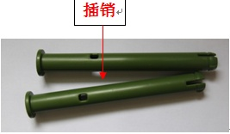
6、垃圾桶样图（仅作参考）：

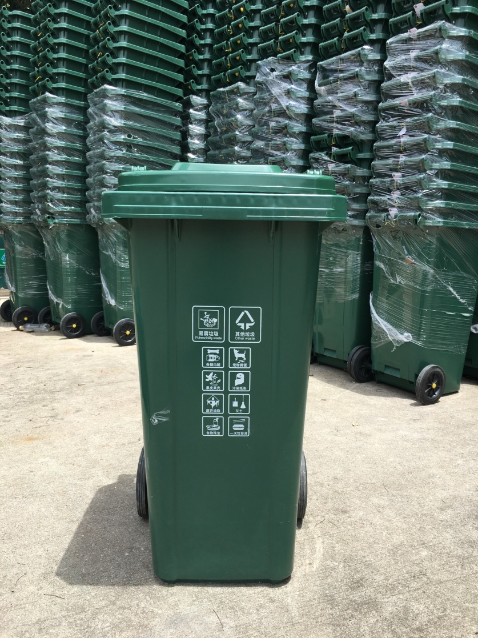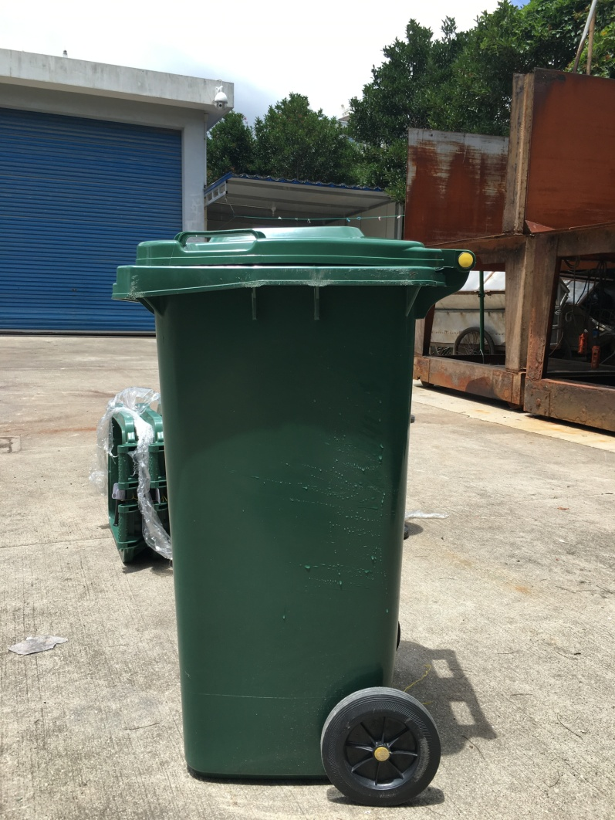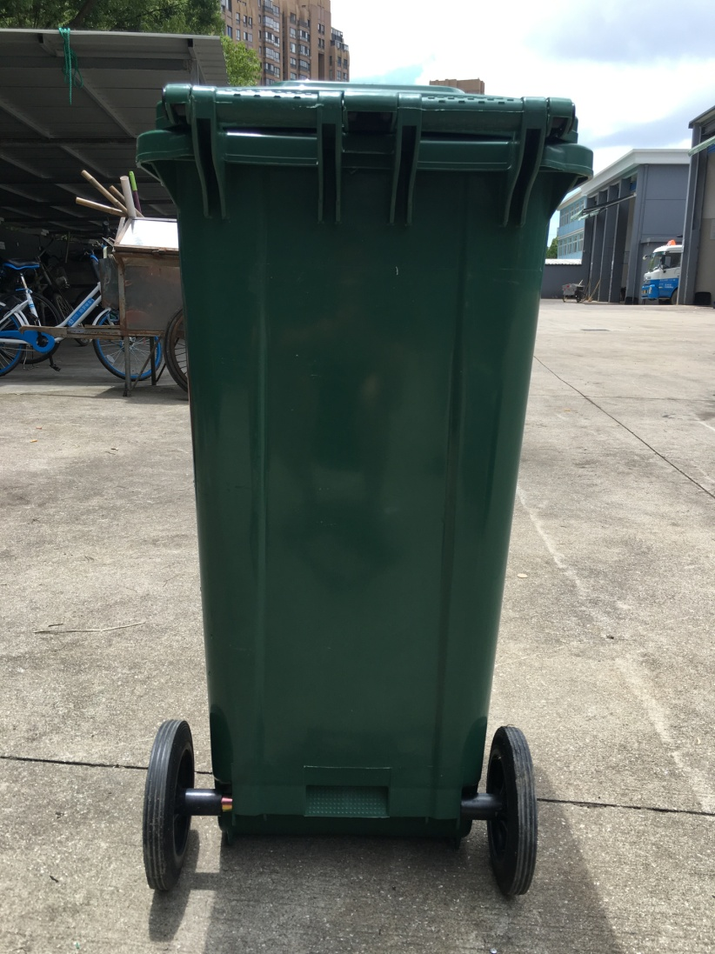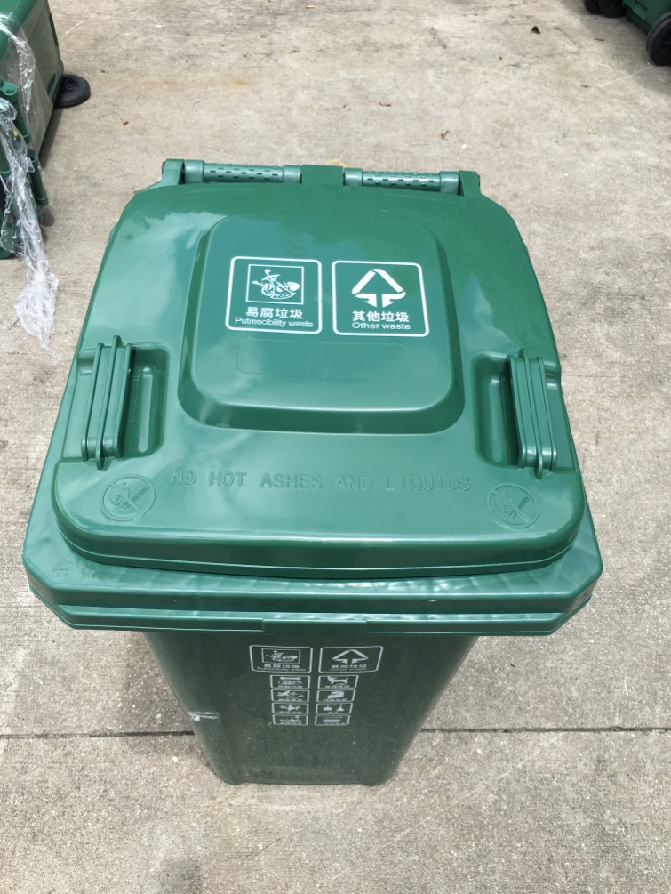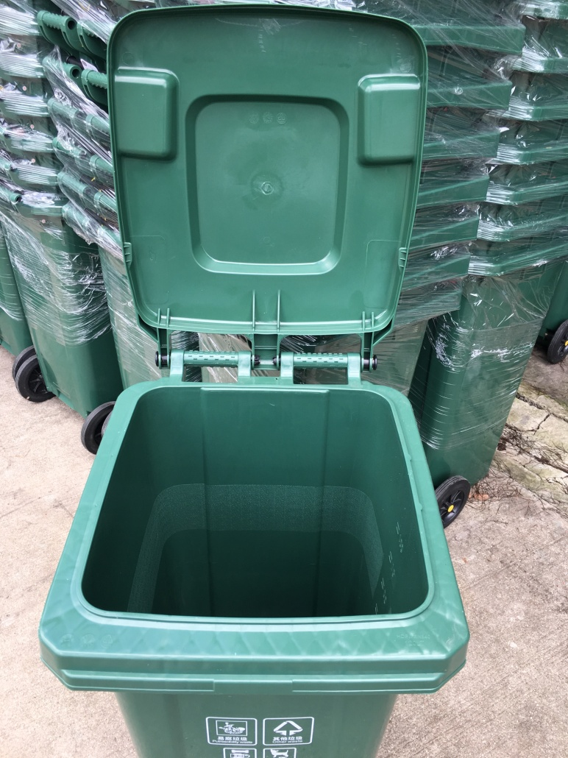

7、产品标识：
为大标志和小标志，大标志表明垃圾种类，小标志标明每一类垃圾的典型组成。其中有害垃圾采用红色系、易腐垃圾采用绿色系、可回收物采用蓝色系、其他垃圾采用灰色系。各类标志如下：
(1)大标志
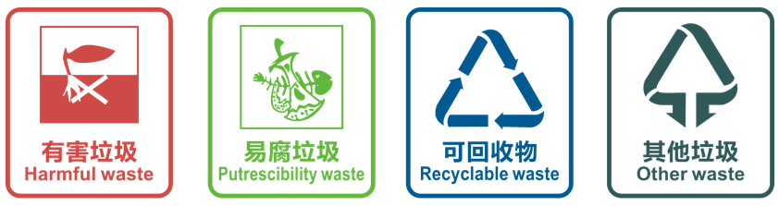

(2)小标志
有害垃圾
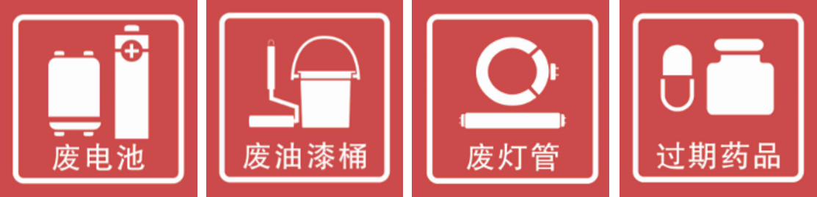

易腐垃圾

可回收物

其他垃圾
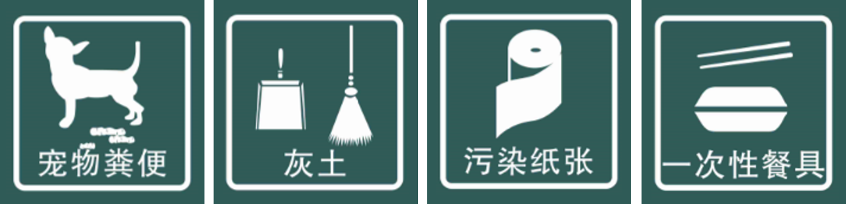

3、120升收集容器正面（翻盖口侧）标识图示:

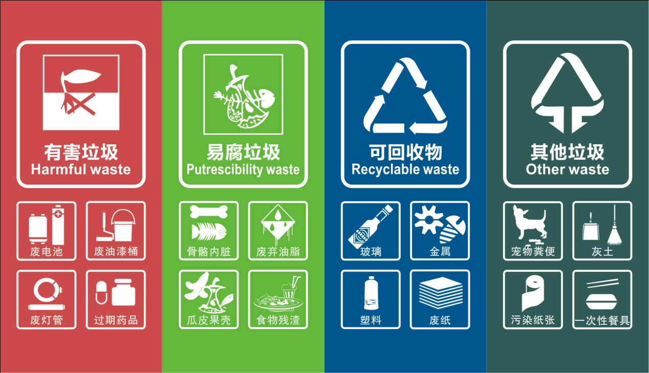

易腐垃圾和其他垃圾合并收集桶正面（翻盖口侧）标识图示：
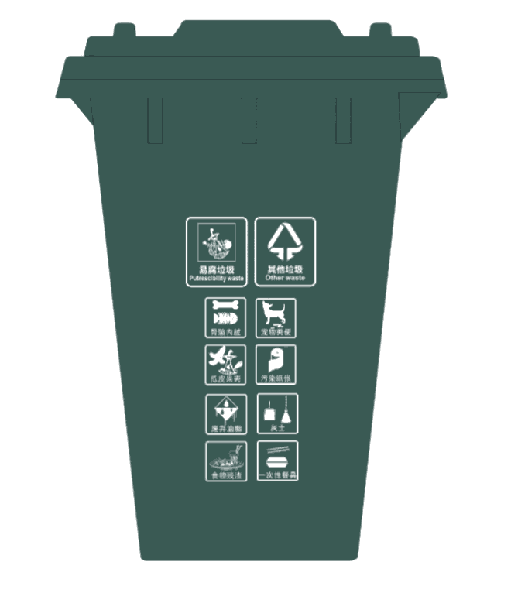
易腐垃圾和其他垃圾合并收集桶桶盖标识图示：

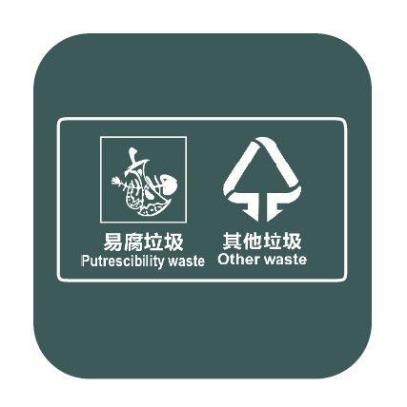
4.桶体颜色和字体
(1)颜色标准：标志颜色为CMYK值均等于0的纯白，背景色应符合《城市生活垃圾分类标志》（GB/T 19095-2008）的规定，有害垃圾标志背景色为PANTONG 703C，易腐垃圾标志背景色为PANTONG 368C，可回收物标志背景色为PANTONG 647C，其他垃圾标志背景色为PANTONG 5477C。
(2)垃圾桶印制标准：桶盖表面中央位置印制大标志，桶体正面（翻盖口）印制大标志和小标志，大标志在上。采用塑料桶热转印技术印制，在印制时应根据识读距离和设施体积确定标志尺寸，并保持其构成要素之间的比例。

其他要求：
成交后中标单位提供样品及质监部门出具的样品检验报告，经定海区环卫处认可后可签订合同，样品保留作为验货标准件；供货时，每批次垃圾桶将由业主单位委托相关检测单位进行质量检测，如检测不合格，该检测费用由中标单位负责，该批次垃圾桶予以退货,相关费用也由中标单位负责。
要求其中8449个垃圾桶发货到各个定海区各个乡镇街道（昌国160个、环南440个、干览1260个、岑港2706个、双桥1310个、盐仓1143个、小沙1430个）分批次发货，具体时间以定海区各个乡镇街道通知为准，采购合同与定海区各个乡镇街道签订，资金由各乡镇街道支付；另4000个垃圾桶采购合同与定海区环卫处签订，资金由定海区环卫处支付，一年内分批发货，并且分批结账，具体时间以定海区环卫处通知为准。

若为代理商，中标公告期限届满之日内（7个工作日内）提供原厂商针对本项目授权函原件（加盖公章）；如无法提供作无效标处理，并追究相关责任。

三、系统安装、测试与验收要求

1、设备安装
投标人必须向用户方提供标书中采购的所有货物安装和维护服务的全部内容，并在需要的时候配合设备使用单位完成整个系统的调试工作。若本标书中所采购的产品等方面的配置或要求中出现不合理或不完整的问题时，投标人有责任和义务在投标书中提出补充修改方案并征得本项目 单位同意后付诸实施。

2、安装地点
舟山市定海区环境卫生管理处指定地点。

3、安装、验收标准
3.1货物的包装由供货商负责，货物全新，不得有任何损伤，并按有关规定验收产品。
3.2投标人必须派技术人员到现场安装调试，设备安装完毕投标人派专业人员检查安装质量。
3.3 投标人必须为使用单位设计、安装、调试、维修、使用提供足够的技术资料和技术保障。提供设备的有关证明，如产地、出厂合格证、质量保证书和测试合格证等，并在交货时必须随装箱。
3.4 若设备验收时有关技术参数不能满足招标文件技术要求，使用单位有权要求更换，同时后续有部分会拿去检测，如有不合格有权要求索赔，所产生的一切费用（含所有检验费用）由中标人全部承担。

四、售后服务与培训要求
1、所提供货物质量必须符合国家相关标准，必须满足本次采购的要求，若所供货物经产品质量检测机构检测认定质量不合格，造成的损失和后果由该供应商负全责。
2、供应商必须为交付的所有货物的免费质保期为五年（除特别说明外）。在产品保修期内，一旦发生质量问题，供应商保证在接到通知工作日的24小时内到现场进行维修、更换或退货，费用由供应商负责。如供应商在接到通知工作日的24小时内没有答复或处理问题，则视为供应商承认质量问题并承担由此而发生的一切费用。保修期间产品的一切质量问题，更换部件及产品本身质量原因造成的直接经济损失应全部由供应商自行负责。
3、质保期从项目竣工且经验收合格，并投入使用后开始计算，必须承诺在被确定成交后立即提供以上货物，安装验收须通过相关部门验收合格。
4、技术培训：
在用户安装现场对用户进行操作培训；为用户提供基本原理、操作、日常维护及基础分析理论课程；
5、其他资料
5.1 货物的安装使用说明书、操作手册。
5.2 货物的维修保养手册。
5.3 保修保证书。

五、到货要求
投标人必须响应并承诺下列要求
1、交货时间要求
要求其中8449个垃圾桶发货到各个定海区各个乡镇街道（昌国160个、环南440个、干览1260个、岑港2706个、双桥1310个、盐仓1143个、小沙1430个）分批次发货，具体时间以定海区各个乡镇街道通知为准，另4000个垃圾桶采购合同与定海区环卫处签订，一年内分批发货，并且分批结账，具体时间以定海区环卫处通知为准。供货时，每批次垃圾桶将由业主单位委托相关检测单位进行质量检测，如检测不合格，该检测费用由中标单位负责，该批次垃圾桶予以退货,相关费用也由中标单位负责。
2、交货地点要求
(1)投标人须将设备、产品运送到指定地点，其运送及卸货的所有费用由投标人承担。

六、报价要求
1、投标人应根据招标文件报出合同总价。合同总价一旦核实确认，不得再做更改。对投标人
漏报致使系统未能达到需求的功能和效果，其费用和后果由投标人自行负责。
2、所有报价均应已包含国家规定的所有税费。
3、投标总报价应包括为完成本项目需要的和可能发生的全部费用及投标人的利润和应交纳的税金等，应包括材料价、加工制作价、损耗价、运至业主指定地点的运输费、装卸费、保险费、制作、安装、加固、调试等配套工程及税金、人工费等一切费用。不能在投标总报价之外还有其他费用出现。
4、投标人免费提供的部件必须注明“免费”或数字“0”，如有严重缺漏项，视为无效标。
5、扶持政策说明：
根据财政部、工业和信息化部制定的《政府采购促进中小企业发展暂行办法》和转发财政部工业
和信息化部关于印发《政府采购促进中小企业发展暂行办法》的通知（浙财采监[2012]11号），对小型或微型企业的投标报价给予6%的扣除，并用扣除后的价格计算价格评分。
符合以下要求的投标人被认定为小型、微型企业：
1）投标人按照《关于印发中小企业划型标准规定的通知》（工信部联企业〔2011〕300号）的所属
行业规定为小型、微型企业【注：按《关于印发中小企业划型标准规定的通知》规定提供《中小企业声明函》及其相关的充分的证明材料】；
2）监狱企业参加投标【提供《监狱企业声明函》及其相关的充分的证明材料】，视为小型、微型
企业，享受小微企业政策扶持。
3）残疾人福利性单位参加投标【提供《残疾人福利性单位声明函》】，视为小型、微型企业，享受
小微企业政策扶持。
6、本次项目的预算金额为：人民币叁佰壹拾壹万贰仟贰佰伍拾元整（3，112，250.00元）
序号 | 内容 | 数量 | 预算金额（万元）
1 | 120L垃圾桶 | 8449个 | 211.225
2 |  | 4000个 | 100

六、付款方式
1、合同签订后，中标方支付5%履约保证金
2、要求其中8449个垃圾桶发货到各个定海区各个乡镇街道（昌国160个、环南440个、干览1260个、岑港2706个、双桥1310个、盐仓1143个、小沙1430个）分批次发货，具体时间以定海区各个乡镇街道通知为准，另4000个垃圾桶采购合同与定海区环卫处签订，一年内分批发货，并且分批结账，具体时间以定海区环卫处通知为准。供货时，每批次垃圾桶将由业主单位委托相关检测单位进行质量检测，如检测不合格，该检测费用由中标单位负责，该批次垃圾桶予以退货,相关费用也由中标单位负责。
3、5%的履约保证金转为质量保证金，质保期满后无息返还。

第三章 投标人须知
前附表
序号 | 内容说明及要求
1 | 项目名称 | 舟山市定海区环境卫生管理处垃圾桶采购项目 | 招标编号 | SZGXZS2018102
2 | 采购人名称 | 舟山市定海区环境卫生管理处
3 | 采购内容 | 序号 内容 数量 备注  1 120L垃圾桶 8449个 定海区各个乡镇街道  2 4000个 定海区环卫处
4 | 本项目预算 | 人民币叁佰壹拾壹万贰仟贰佰伍拾元整（3，112，250.00元）
5 | 交付使用期限 | 要求其中8449个垃圾桶发货到各个定海区各个乡镇街道（昌国160个、环南440个、干览1260个、岑港2706个、双桥1310个、盐仓1143个、小沙1430个）分批次发货，具体时间以定海区各个乡镇街道通知为准，另4000个垃圾桶采购合同与定海区环卫处签订，一年内分批发货，并且分批结账，具体时间以定海区环卫处通知为准。供货时，每批次垃圾桶将由业主单位委托相关检测单位进行质量检测，如检测不合格，该检测费用由中标单位负责，该批次垃圾桶予以退货,相关费用也由中标单位负责。
6 | 投标有效期 | 90 日历天。（从投标截止之日算起）
7 | 评标办法 | 综合评标价法
8 | 签订合同 | 中标通知书发出后15 天内。
9 | 资金结算 | 1、合同签订后，中标方支付5%履约保证金  2、要求其中8449个垃圾桶发货到各个定海区各个乡镇街道（昌国160个、环南440个、干览1260个、岑港2706个、双桥1310个、盐仓1143个、小沙1430个）分批次发货，具体时间以定海区各个乡镇街道通知为准，另4000个垃圾桶采购合同与定海区环卫处签订，一年内分批发货，并且分批结账，具体时间以定海区环卫处通知为准。供货时，每批次垃圾桶将由业主单位委托相关检测单位进行质量检测，如检测不合格，该检测费用由中标单位负责，该批次垃圾桶予以退货,相关费用也由中标单位负责。  3、5%的履约保证金转为质量保证金，质保期满后无息返还。
10 | 投标报价  与费用 | 1、本项目的投标应以人民币报价，投标报价应包括所有费用。  2、投标人应承担其参加本招标活动自身所发生的费用。  3、中标供应商须缴纳服务费为：按《招标代理收费管理暂行办法》的差额定率累进法计算：0—100万元 1.3%；100—500万元 0.9%。
11 | 质量标准 | 行业标准，经验收合格
12 | 投标保证金 | 投标保证金：50,000.00元整人民币，
13 | 履约保证金 | 金额应为合同价的百分之五（5%）。待中标方在规定的时间、地点把货物安装完毕经采购方并验收合格后，履约保证金自行转为质量保证金，并在质量保证期满后无息支付。
14 | 投标文件的  组成 | 投标文件由投标报价文件、资格证明/商务部分、技术部分及电子文档组成。
15 | 投标文件的  提交份数 | 正本(包括资格证明/商务部分、技术部分)一份，副本(包括资格证明/商务部分、技术部分) 肆份，电子文档一份。其中投标报价文件正本一份，副本肆份，报价电子文件一份单独密封。
16 | 投标文件  提交地点 | 舟山市公共资源交易中心定海区分中心一楼开标室（定海区人民南路126号）
17 | 投标文件提交截止时间 | 2018年8月8日下午14时30分
18 | 开标地点 | 舟山市公共资源交易中心定海区分中心一楼开标室（定海区人民南路126号）
19 | 开标时间 | 2018年8月8日下午14时30分
20 | 特别提醒 | 中标供应商应在浙江政府采购网进行注册，成为正式入库的供应商，否则将无法进行合同备案及付款。（网址：https://supplier.zcy.gov.cn/supplier/register）

一 总 则
（一） 适用范围
本招标文件适用于舟山市定海区环境卫生管理处垃圾桶采购项目的招标、投标、评标、定标、验收、合同履约、付款等行为（法律、法规另有规定的，从其规定）。

（二）定义
1. 招标采购单位系指组织本次招标的深圳国信招标有限公司和舟山市定海区环境卫生管理处。
2.“投标人”系指向招标方提交投标文件的单位或个人。
3.“产品”系指供方按招标文件规定，须向采购人提供的一切设备、保险、税金、备品备件、工具、手册及其它有关技术资料和材料。
4.“服务”系指招标文件规定投标人须承担的安装、调试、技术协助、校准、培训、技术指导以及其他类似的义务。
5.“项目”系指投标人按招标文件规定向采购人提供的产品和服务。
6.“书面形式”包括信函、传真、电报、电子文档等。
7.“★”系指实质性要求条款。
8.本招标文件要求中，凡标有“★”的地方均被视为重要的技术指标要求或性能要求。投标人要特别加以注意，必须对此回答并完全满足这些要求。否则若有一项“★”的指标未响应或不满足，将按投标无效处理。

（三）招标方式
1、本次招标采用公开招标方式进行。

（四）投标委托
投标人代表须携带有效身份证件。如投标人代表不是法定代表人，须有法定代表人出具的授权委托书（正本用原件，副本用复印件）、社保证明。

（五）投标费用
不论投标结果如何，投标人均应自行承担所有与投标有关的全部费用（招标文件另有规定除外）。
（六）联合体投标
本项目不接受联合体投标。
（七）转包与分包
1.本项目不允许转包。
2.本项目不可以分包。
（八）特别说明：
1.多家供应商参加投标，如其中两家或两家以上供应商的法定代表人为同一人或相互之间存在投资关系且达到控股的，同时提供的是同一品牌产品的，应当按一个供应商认定。评审时，取其中通过资格审查后的报价最低一家为有效供应商；当报价相同时，则以技术标最优一家为有效供应商；均相同时，由评标委员会集体决定。
多家代理商或经销商参加投标，如其中两家或两家以上供应商存在分级代理或代销关系，且提供的是其所代理品牌产品的，评审时，按上述规定确定其中一家为有效供应商。
同一家原生产厂商授权多家代理商参加投标的，评审时，按上述规定确定其中一家为有效供应商。
非单一产品采购项目中，作为关键核心部分的单一产品品牌、型号均相同且报价占项目总报价 50%以上（含本数，下同）的，视为提供的是同品牌同型号的产品；多家供应商中，有一家供应商的报价达到 50%以上，提供同品牌同型 号产品的供应商均按一家供应商认定。
2.投标人投标所使用的资格、信誉、荣誉、业绩与企业认证必须为本法人所拥有。投标人投标所使用的采购项目实施人员必须为本法人员工。
3.投标人应仔细阅读招标文件的所有内容，按照招标文件的要求提交投标文件，并对所提供的全部资料的真实性承担法律责任。

（九）质疑

投标人应当自知道或者应当知道其合法权益受到损害之日起七个工作日内提出质疑。

1、对招标文件提出质疑的，质疑期限自供应商获得采购文件或网上报名之日（含招标文件变更公告发布之日）起计算，且应当在投标截止时间之前提出，否则，被质疑人可不予接受。

2、对采购过程提出质疑的，为各采购程序环节结束之日。

3、对采购结果提出质疑的，质疑期限自采购结果公告发布之日（包括结果变更公告发布之日）起计算。

4、质疑书应包括下列主要内容：

①质疑人的名称、地址、邮政编码、联系人、联系电话，以及被质疑人名称及联系方式；

②被质疑采购项目名称、编号及采购内容；

③具体的质疑事项及事实依据；

④认为自己合法权益受到损害或可能受到损害的相关证据材料；

⑤提出质疑的日期。

供应商在法定质疑期内一次性提出针对同一采购程序环节的质疑。

二 招标文件
（一）招标文件的构成。本招标文件由以下部份组成：
1.招标公告
2.招标需求
3.投标人须知
4.评标办法及标准
5.合同主要条款
6.投标文件格式
7.本项目招标文件的澄清、答复、修改、补充的内容
（二）投标人的风险
投标人没有按照招标文件要求提供全部资料，或者投标人没有对招标文件在各方面作出实质性响应是投标人的风险，并可能导致其投标被拒绝。
（三）招标文件的澄清与修改
1、投标人应认真阅读本招标文件，发现其中有误或有要求不合理的，投标人必须在投标截止前15天内以书面形式要求招标采购单位澄清。招标采购单位对已发出的招标文件进行必要澄清、答复、修改或补充的，应当在招标文件要求提交投标文件截止时间15天前，在财政部门指定的政府采购信息发布媒体上发布更正公告，并通知所有已报名的潜在投标人。
2、招标文件的答复、澄清、修改、补充通知实质上改变采购需求相关内容，且自招标文件的答复、澄清、修改、补充通知发出之日起至投标截止时间止不足15天的，招标采购单位可视情况推迟投标截止时间和开标时间，按规定在财政部门指定的政府采购信息发布媒体上发布变更公告，并将变更后的时间通知所有已报名的潜在投标人。
3、招标文件澄清、答复、修改、补充的内容为采购文件的组成部分。当招标文件与招标文件的答复、澄清、修改、补充通知就同一内容的表述不一致时，以最后发出的变更公告为准。
5.招标文件的澄清、答复、修改或补充都应该通过本代理机构以法定形式发布。

三、投标文件的编制

（一）投标文件的组成
投标文件由资格证明/商务文件、技术文件、投标报价文件、电子文档组成。
注：法定代表人授权委托书、投标函、开标一览表等必须由法定代表人签名并加盖单位公章；
注：资格、资质证书复印件应加盖单位公章；其他文件资料均须加盖单位骑缝章；签章不齐的视同未提供。（以下投标文件的部分格式详见本招标文件第六章，如本招标文件没有提供相应的格式，投标人可自行制表填写）。
1、资格证明文件：
（1）投标函；（投标人必须对参加政府采购活动前3年内在经营活动中没有重大违法记录、依法缴纳税收（投标截止时间进行计算）和具备本项目履行合同所必需的设备和专业技术能力等情况进行书面承诺）；
（2）投标人企业法人营业执照复印件、投标人国地税税务登记证复印件或“多证合一”的营业执照复印件。
（3）投标人提供在开标时间前三个月内其中任意一个月的财务月报（主要为资产负债表，损益表等）和在开标时间前三个月内其中任意一个月的公司人员社保交纳清单（含投标人代表）；
（4）法定代表人授权委托书
（5）法定代表人身份证复印件
（6）授权代表身份证复印件、社保证明
（7）投标保证金（原件）（开标会现场检查）
2、商务部分：
以下涉及的有关内容均须提供合法有效的证明材料复印件。（特别注明的除外）
（1）投标人企业简介等情况说明；
（2）负责本次项目的负责人、专业人员、安装人员情况表，附相关有效证件/证书；
（3）同类型项目经历；投标人可根据企业业务状况提供近两年的的合同复印件，
（4）投标人售后服务承诺表；
（5）距采购人最近的服务网点情况表
（6）原厂商（公司）对本次所有投标产品免费服务承诺函（原件）（若有）
（7）所有投标原厂具体免费保修条款或服务表；（若有）
（8）本招标文件要求提供的和投标人认为需要提供的其它说明和资料/文件。
3.技术文件
（1）针对本次项目的完整技术解决方案,要求包含但不限于以下内容：包括：功能说明、性能指标及设备选型说明（质量、性能、价格、外观、体积等方面进行比较和选择的理由和过程），对本项目系统总体要求的理解及技术解决方案,
（2）投标人拥有主要装备和检测设施的情况及现状；
（3）产品出厂标准、质量检测报告（其中有精度要求的仪器设备类政府采购项目，应当要求投标人提供由第三方精度检测报告或由采购人在投标前组织的精度实测数据）
（4）原厂出厂配置表及原厂中文使用说明书；
（5）设备配置清单 ；
（6）技术响应表；
（7）投标人建议的安装、调试、验收方法或方案；
（8）技术服务、技术培训、售后服务的内容和措施；
（9）组织实施方案和项目实施人员一览表
（10）优惠条件：投标人承诺给予招标人的各种优惠条件，包括售后服务、备品备件、专用耗材等方面的优惠；
（11）投标人对本项目的合理化建议和改进措施
（12）投标人需要说明的其他文件和说明
4.报价文件：
4.1投标报价文件由开标一览表、投标报价明细表、中小企业声明函组成
4.2开标一览表；
4.3投标报价明细表；
4.4中小企业声明函
5、电子文档
介质可允许磁盘，光盘等，电子文档内容包括响应设备的技术参数及说明、偏离情况、生产厂家售后服务详细保修条款、售后服务条款、售后服务联系人情况等。

（二）投标文件的语言及计量
1.投标文件以及投标方与招标方就有关投标事宜的所有来往函电，均应以中文汉语书写。除签名、盖章、专用名称等特殊情形外，以中文汉语以外的文字表述的投标文件视同未提供。
2.投标计量单位，招标文件已有明确规定的，使用招标文件规定的计量单位；招标文件没有规定的，应采用中华人民共和国法定计量单位（货币单位：人民币元），否则视同未响应。

（三）投标报价
1.投标报价应按招标文件中相关附表格式填写。
2.投标报价是履行合同的最终价格，应包括货款、标准附件、备品备件、专用工具、包装、运输、装卸、保险、税金、货到就位以及安装、调试、培训、保修等一切税金和费用。
3.投标文件只允许有一个报价，有选择的或有条件的报价将不予接受。
（四）投标文件的有效期
1.自投标截止日起90 天投标文件应保持有效。有效期不足的投标文件将被拒绝。

2.在特殊情况下，招标人可与投标人协商延长投标书的有效期，这种要求和答复均以书面形式进行。

3.投标人可拒绝接受延期要求而不会导致投标保证金被没收。同意延长有效期的投标人需要相应延长投标保证金的有效期，但不能修改投标文件。

4.中标人的投标文件自开标之日起至合同履行完毕止均应保持有效。

（五）投标保证金
1.投标人须按规定提交投标保证金。否则，其投标将被拒绝。
2.保证金形式： 银行转账。
3.未中标人的投标保证金在中标通知书发出后5个工作日内退还。
4.履约保证金金额应为合同价的百分之五（5%）。待中标方在规定的时间、地点把货物安装完毕经采购方并验收合格后，履约保证金自行转为质量保证金。中标人的投标保证金在合同签订后5天内退还。
6.投标人有下列情形之一的，投标保证金将不予退还：
（1）投标人在投标有效期内撤回投标文件的；
（2）中标人未按规定提交履约保证金或无正当理由不与采购人签订合同的；
（3）投标人在投标过程中弄虚作假，提供虚假材料等违法违规行为的；
（4）其他严重扰乱招投标程序的；
（六）投标文件的签署和份数
1.投标人应按本招标文件规定的格式和顺序编制、装订投标文件并标注页码，投标文件内容不完整、编排混乱导致投标文件被误读、漏读或者查找不到相关内容的，是投标人的责任。
2.投标人应按投标文件正本(包括资格证明/商务部分、技术部分)壹份，副本(包括资格证明/商务部分、技术部分)肆份，电子文档一份分别编制并装订成册，投标报价文件正本一份，副本肆份，报价电子文档一份单独密封，投标文件的封面应注明“正本”、“副本”字样。活页装订的投标文件将被拒绝。
3.投标文件的正本需打印或用不褪色的墨水填写，投标文件正本除本《投标人须知》中规定的可提供复印件外均须提供原件。副本为正本的复印件。复印件须加盖投标人公章。
4.投标文件须由投标人在规定位置盖章并由法定代表人或法定代表人的授权委托人签署，投标人应写全称。
5.投标文件不得涂改，若有修改错漏处，须加盖单位公章或者法定代表人或授权委托人签字或盖章。投标文件因字迹潦草或表达不清所引起的后果由投标人负责。
（七）投标文件的包装、递交、修改和撤回
1．投标文件的装订必须牢固可靠且不能脱落。
2．投标报价文件（包括报价电子文档，须单独密封，封面上注明投标人名称、项目名称、采购编号、标项编号、正本、副本及“报价唱标时启封”字样，加盖投标人公章）、投标文件（资格证明/商务部分、技术部分）正本和副本、电子文档均须放入同一密封袋进行密封。在密封袋外包装封面上注明项目名称、采购编号、投标文件内容（资格证明/商务文件、技术文件、报价文件）、标项编号、投标人名称、投标人地址及“启封时间”，并加盖投标人公章。
3.未按规定密封或标记的投标文件将被拒绝，由此造成投标文件被误投或提前拆封的风险由投标人承担。
4.投标人在投标截止时间之前，可以对已提交的投标文件进行修改或撤回，并书面通知招标采购单位；投标截止时间后，投标人不得撤回、修改投标文件。修改后重新递交的投标文件应当按本招标文件的要求签署、盖章和密封。

（八）投标无效的情形
实质上没有响应招标文件要求的投标将被视为无效投标。投标人不得通过修正或撤消不合要求的偏离或保留从而使其投标成为实质上响应的投标。经评标委员会认定属于投标人疏忽、笔误所造成的差错，应当允许其在评标结束之前进行修改或者补正（可以是复印件、传真件等，原件必须加盖单位公章）。修改或者补正投标文件必须以书面形式进行，并应在中标结果公告之前查核原件。限期内不补正或经补正后仍不符合招标文件要求的，应认定其投标无效。投标人修改、补正投标文件后，不影响评标委员会对其投标文件所作的评价和评分结果。
1.在符合性审查和商务评审时，如发现下列情形之一的，投标文件将被视为无效：
（1）未交纳投标保证金的；
（2）未按规定密封、签字并盖章的；
（3）超出经营范围投标的;
（4）资格证明文件不全的，或者不符合招标文件标明的资格要求的
（5）投标文件无法定代表人或授权人签字；或未提供法定代表人授权委托书、投标声明书或者填写项目不齐全的；
（6）投标代表人未能出具身份证明或与法定代表人授权委托人身份不符的
（7）投标文件内容不齐全（技术文件包括无详细设备配置清单、无技术参数偏离表、无具体保修条款或服务表、售后服务承诺表等）或者虚假的；
（8）投标文件的实质性内容未使用中文表述、意思表述不明确、前后矛盾或者使用计量单位不符合招标文件要求的（经评标委员会认定允许其当场更正的笔误除外）
（9）投标文件的关键内容字迹模糊、无法辨认的，或者投标文件中经修正的内容字迹模糊难以辩认或者修改处未按规定签名盖章的；
（10）投标有效期、交货时间、质保期等商务条款不能满足招标文件要求的；
（11）未实质性响应或者擅自改变招标文件要求或者投标文件有招标方不能接受的附加条件的；
2.在技术评审时，如发现下列情形之一的，投标文件将被视为无效：
（1）未提供或未如实提供投标货物的技术参数，或者投标文件标明的响应或偏离与事实不符或虚假投标的；
（2）明显不符合招标文件要求的规格、型号、数量、产地质量标准，或者与招标文件中标“★”的技术指标、主要功能项目发生实质性偏离的；
（3）投标技术方案不明确，存在一个或一个以上备选（替代）投标方案的；
3.在报价评审时，如发现下列情形之一的，投标文件将被视为无效：
（1）未采用人民币报价或者未按照招标文件标明的币种报价的；
（2）报价超出最高限价，或者超出采购预算金额，采购人不能支付的； 投标方的投标报价经评标委员会审定认为存在不合理的、恶性的低价竞争的，且投标方又不能提供出有效证明的作无效标处理。
（3）投标报价具有选择性，或者开标价格与投标文件承诺的优惠（折扣）价格不一致的；
（4）投标报价明细表总金额与开标一览表总价不一致。
4.购买标书截止日响应人不足3家的，延迟购买标书公告。
5.被拒绝的投标文件为无效。

四、开标
（一）开标准备
采购代理机构将在规定的时间和地点进行开标，投标人的法定代表人或其授权代表应参加开标会并签到。投标人的法定代表人或其授权代表未按时签到的，视同放弃开标监督权利、认可开标结果。
（二） 开标程序：
1.开标会由采购代理机构主持，主持人宣布开标会议开始；
2.主持人介绍参加开标会的人员名单；
3.主持人宣布评标期间的有关事项；告知应当回避的情形，提请有关人员回避；
4.投标人或其当场推荐的代表，或者招标采购单位委托的公证机构检查投标文件密封的完整性并签字确认；
5.按各投标人提交投标文件时间的先后顺序打开资格证明/商务文件、技术文件外包装，清点投标文件正本、副本数量，送评标室评审；
6.资格证明/商务、技术评分结束后，由主持人公布无效投标的投标人名单、投标无效的原因及其他有效投标的评分结果；
7.宣读《投标报价一览表》中的投标人名称及在其投标文件中承诺的投标报价以及采购代理机构认为有必要宣读的其他内容。
8、采购代理机构做开标记录， 投标人代表对开标记录进行当场校核及勘误，并签字确认；同时由记录人、监督人当场签字确认。投标人代表未到场签字确认或者拒绝签字确认的，不影响评标过程。
9．开标会议结束。

五、评标
（一）组建评标委员会
评标委员会由采购人代表和评审专家组成，成员人数为5人（含）以上单数，其中评审专家不得少于成员总数的三分之二。
（二）评标程序
1.形式审查
采购人代表和采购代理机构工作人员对投标人的资格进行审查。
2.实质审查与比较
（1）评标委员会审查投标文件的实质性内容是否符合招标文件的实质性要求。
（2）评标委员会将根据投标人的投标文件进行审查、核对，如有疑问，将对投标人进行询标，投标人要向评标委员会澄清有关问题，并最终以书面形式进行答复。投标人代表未到场或者拒绝澄清或者澄清的内容改变了投标文件的实质性内容的，评标委员会有权对该投标文件作出不利于投标人的评判。
（3）评审小组商务、技术方案响应性评定；
（4）各投标人的技术得分为所有评委的有效评分的算术平均数，由指定专人进行计算复核。
（5）代理机构工作人员协助评标委员会根据本项目的评分标准计算各投标人的商务报价得分。
（6）评标委员会完成评标后，评委对各部分得分汇总，计算出本项目综合评估分。评标委员会按评标原则推荐中标候选人同时起草评标报告。
（三）澄清问题的形式
对投标文件中含义不明确、同类问题表述不一致或者有明显文字和计算错误的内容，评标委员会可要求投标人作出必要的澄清、说明或者纠正。投标人的澄清、说明或者补正应当采用书面形式，由其授权代表签字或盖章确认，并不得超出投标文件的范围或者改变投标文件的实质性内容。
（四）错误修正
投标文件如果出现计算或表达上的错误，修正错误的原则如下：
（1）投标文件中开标一览表（报价表）内容与投标文件中相应内容不一致的，以开标一览表（报价表）为准；
（2）大写金额和小写金额不一致的，以大写金额为准；
（3）单价金额小数点或者百分比有明显错位的，以开标一览表的总价为准，并修改单价；
（4）总价金额与按单价汇总金额不一致的，以单价金额计算结果为准。
同时出现两种以上不一致的，按照前款规定的顺序修正。按上述修正错误的原则及方法调整或修正投标文件的投标报价，投标人同意并签字确认后，调整后的投标报价对投标人具有约束作用。如果投标人不接受修正后的报价，则其投标将作为无效投标处理。
当评标委员会按照上述原则修正错误，发现其错误达到或超过投标报价的0.5%时，将认定其投标文件质量较差，其错误不予修正，作无效标处理。

（五）评标原则和评标办法
1.评标原则。评标委员会必须公平、公正、客观，不带任何倾向性和启发性；不得向外界透露任何与评标有关的内容；任何单位和个人不得干扰、影响评标的正常进行；评标委员会及有关工作人员不得私下与投标人接触。
（六）评标过程的监控
本项目评标过程实行全程录音、录像监控，投标人在评标过程中所进行的试图影响评标结果的不公正活动，可能导致其投标被拒绝。

六、定标
（一）确定中标人
1. 推荐候选中标人1名，备选中标人1名。
2.采购代理机构在评标结束后在发布招标公告的网站上对评标结果进行公示。
3.采购人依法确定中标人后2个工作日内，采购代理机构以书面形式发出《中标通知书》，并同时在相关网站上发布中标公告。
（二）中标人因自身原因放弃中标成交或因不可抗力不能履行合同的；经质疑，采购代理机构审查确认因中标人在本次采购活动中存在违法违规行为或其他原因使质疑成立的；采购人可以与排位在中标人之后第一位的中标候选人签订政府采购合同，以此类推。

七、合同授予
- 签订合同
1.采购人与中标人应当在《中标通知书》发出之日起15日内签订政府采购合同。同时，采购代理机构对合同内容进行审查，如发现与采购结果和投标承诺内容不一致的，应予以纠正。
2.中标人拖延、拒签合同的，将被扣罚投标保证金并取消中标资格。
（二）履约保证金
履约保证金金额应为合同价的百分之五（5%）。待中标方在规定的时间、地点把货物安装完毕经采购方并验收合格后，履约保证金自行转为质量保证金，并在质量保证期满后无息退

第四章 评标办法及评分标准

综合评分法
舟山市定海区环境卫生管理处垃圾桶采购项目评标办法
为公正、公平、科学地选择中标人，根据《中华人民共和国政府采购法》等有关法律法规的规定，并结合本项目的实际，制定本办法。
本办法适用于舟山市定海区环境卫生管理处垃圾桶采购项目的评标。
中标依据：在不高于最高限价的前提下，综合评估分最高者为中标候选人。
最高限价：指预算金额。
扶持政策说明：
根据财政部、工业和信息化部制定的《政府采购促进中小企业发展暂行办法》和转发财政部 工业和信息化部关于印发《政府采购促进中小企业发展暂行办法》的通知（浙财采监[2012]11号），对小型或微型企业的投标报价给予6%的扣除，并用扣除后的价格计算价格评分。
符合以下要求的投标人被认定为小型、微型企业：
1）投标人按照《关于印发中小企业划型标准规定的通知》（工信部联企业〔2011〕300号）的所属行业规定为小型、微型企业【注：按《关于印发中小企业划型标准规定的通知》规定提供《中小企业声明函》及其相关的充分的证明材料】；
2）监狱企业参加投标【提供《监狱企业声明函》及其相关的充分的证明材料】，视为小型、微型企业，享受小微企业政策扶持。
3）残疾人福利性单位参加投标【提供《残疾人福利性单位声明函》】，视为小型、微型企业，享受小微企业政策扶持。
报价的计分方法
满足投标文件要求且投标价格最低的投标报价为评标基准价，其价格分为满分，其他投标人的价格分按下列公式计算：
价格得分＝（评标基准价/投标报价）×价格权重×100,

评价指标和各评价权重指标：评标指标 | 权重（％）
商务、技术部分 | 70
投标报价 | 30
合计 | 100
综合评估分=商务技术得分＋价格得分(评分过程中采用四舍五入法，并保留小数2位)
将综合评估分从高到低排序，得出参投标人名次。得分相同时，按投标报价由低到高顺序排列，得分且投标报价相同的，按技术指标优劣顺序排列
候选中标商的选取
按照综合评估分名次推荐候选中标人1名，备选中标人1名。

资格审查表
项目名称：
招标编号：
序号 | 投标方  内容
1 | 投标文件是否按招标文件要求提交
2 | 投标保证金是否按要求提交
3 | 法人授权委托书
4 | 法定代表人身份证复印件
5 | 授权代表身份证复印件、社保证明
 | 结 论
注：1、表中只需填写“√”或“×”；
2、在结论栏中填写“合格”或“不合格”

采购方代表或代理机构签名：
舟山市定海区环境卫生管理处垃圾桶采购项目评分表
项目名称：
招标编号:
商务、技术部分
序号 | 评分项目 | 分值 | 评分依据
综合实力  （13分） | 同类项目成功案例(6分) | 6分 | 提供2015年1月以来同类产品采购项目经历（以相关有效合同书或采购协议为准）,采购金额50（含）－150万元的,每个案例得0.5分，150万（含）－250万元的，每个案例得1分,250万元（含）以上的，每个案例得2分，最多6分 。（以金额最高的3个案例计算）（合同或采购协议，复印件加盖公章）
 | 质量体系认证  （7分） | 4分 | 投标人通过GB/T28001认证得2分；  ISO9001质量管理体系证书的得1分  ISO14001环境管理体系认证证书的得1分  （提供相关证明复印件加盖公章）；
 |  | 3分 | 投标人是制造厂商，具有自己的生产基地，得3分。  （以上验证时需提供生产基地的土地使用权证复印件作为证明材料）；
产品性能响应（47分） | 生产工艺与质量控制措施 | 10分 | 根据投标文件提供的生产工艺流程、质量控制措施综合评审，好的7－10分，较好4－6分，一般1－3分。
 | 产品的质量性能 | 12分 | 对投标文件中所投货物的技术先进性、可靠性、实用性和是否便于维护等方面进行评分。主要考察其检测报告、实际应用案例等，技术指标明显优于招标需求的，好的8－12分，较好4－7分，一般1－3分
 | 实施方案 | 5分 | 根据投标人项目组织实施方案（包括项目工期、确保项目供货的措施或方案、项目实施进度安排、项目实施人员资质等）的科学性、合理性等综合比较评分：（5分）；好的5分，较好3－4分，一般1－2分。
 | 样品分 | 20分 | 根据样品材质、外观、制作工艺、实用性及与招标文件技术参数要求的符合程度：  1、投标实样的材质比较：好的5分，较好3－4分，一般1－2分  2、投标实样的外观比较：好的5分，较好3－4分，一般1－2分  3、投标实样的制作工艺的比较：好的5分，较好3－4分，一般1－2分  4、投标实样的实用性的比较：好的5分，较好3－4分，一般1－2分
售后服务  （8分） | 质保期承诺 | 2分 | 根据各投标人提供的质保期承诺情况，在招标文件要求上，每增加1年加1分，最高得2分；
 | 售后服务承诺及优惠政策 | 6分 | 服务承诺及服务承诺落实的保证措施（3分）：好的3分，较好2分，一般1分。  在舟山市本岛注册或有营业网点的得3分，有服务点的得1分。（提供营业执照或协议复印件加盖公章）
投标文件制作  （2分） | 投标文件制作 | 2分 | 投标文件的制作情况(2分)：好的2分，较好1.5分，一般1分。
价格得分 |  | 30分 | 满足投标文件要求且投标价格最低的投标报价为评标基准价，其价格分为满分，其他投标人的价格分按下列公式计算：价格得分＝（评标基准价/投标报价）×价格权重×100,

第五章 合同主要条款

合同要求说明
（此合同仅供参考,以最终双方签订的合同为准）
中标方按招标人指定的时间、地点与招标人签订合同。招标文件、中标方的投标文件及其澄清文件等，均为签订合同的依据。
此合同由舟山市定海区环境卫生管理处（甲方）和中标方（乙方）签订。
舟山市定海区环境卫生管理处垃圾桶采购项目合同（范本）
甲方：
乙方：
甲、乙双方根据年 月日《舟山市定海区环境卫生管理处垃圾桶采购项目》招标的结果（招标编号：SZGXZS2018102）和“招标文件”的要求，并依照《中华人民共和国合同法》有关法律、法规的规定，同时在平等、公平、诚实和信用的原则下，经双方协调一致，订立本合同：
一、产品及项目清单：
产品部分
编号 | 产品名称 | 品牌、型号（版本） | 配置或参数 | 数量 | 单价 |  | 金额
 | 产品金额合计 | （大写） （小写）
其它部分
编号 | 项目名称 | 项目说明 |  |  |  | 金额
 | 工程费
 | 验收费
 | 其他
 | 合计 | （大写） （小写）
投标总金额 |  | （大写） （小写）

二、设备的交货时间、地点和运费：
1、交货时间：要求其中8449个垃圾桶发货到各个定海区各个乡镇街道（昌国160个、环南440个、干览1260个、岑港2706个、双桥1310个、盐仓1143个、小沙1430个）分批次发货，具体时间以定海区各个乡镇街道通知为准，另4000个垃圾桶采购合同与定海区环卫处签订，一年内分批发货，并且分批结账，具体时间以定海区环卫处通知为准。供货时，每批次垃圾桶将由业主单位委托相关检测单位进行质量检测，如检测不合格，该检测费用由中标单位负责，该批次垃圾桶予以退货,相关费用也由中标单位负责。
2、交货地点为：指定地点的产品安装调试现场。
3、产品运送及卸货产生的费用由乙方负责。
三、产品质量要求：
乙方提供的产品必须是满足合同配置的全新产品。国产产品必须符合国家有关质量标准；进口产品必须符合产品的原厂标准及有关的国际标准。
四、产品验收：
1、乙方完成全部项目的安装调试并通过自验和试运行测试后，由甲方组织项目的验收。
2、乙方完成产品交付，在自验、试运行正常后，书面通知甲方；甲方在接到书面通知后，经三个月试运行，出具并签署验收报告。设备的验收标准参照设备的原厂标准。
五、付款方式：
（见招标文件）
本合同以人民币进行结算。
六、售后服务：
（见招标文件）
七、违约责任：
1、乙方所交的产品品种、型号、规格、质量不符合同规定标准的，甲方有权拒绝收货。
2、乙方若不能交付产品，甲方有权选择取消合同并向乙方索赔产品总值百分之十的违约金。
3、乙方逾期交付产品，甲方有权向乙方索赔违约金，以每日支付未交产品款的千分之五计算。
4、乙方在一年内的不良服务率（指产品发生故障，没有合理的理由而未能在合同规定的时限内及时妥善处理，产生用户有效投诉。）大于百分之三（以单台设备产品为单位），则甲方有权不再支付乙方百分之五的合同余款。
5、甲方无正当理由拒收产品，乙方有向权甲方索赔合同总额（不含验收费）百分之三十的违约金。
6、甲方无正当理由拖欠产品款，乙方有权终止合同，随时收回全部产品并向甲方索赔合同总额（不含验收费）百分之三十的违约金。
八、合同争议的仲裁：
1、因设备质量问题发生争议，由国家和市政府指定的技术单位进行质量鉴定，该鉴定结论是终局的，供需双方应当接受。
2、本合同争议产生的诉讼，由合同签订所在地人民法院管辖。
九、本合同未尽事宜，由甲、乙双方协商解决。
十、本合同壹式肆份，甲、乙双方、财政部门和代理机构各执壹份，具有同等的法律效力。
甲方： 乙方：
地址： 地址：
法人代表： 法人代表：
电话： 电话：
电传： 电传：
开户银行： 开户银行：
帐号： 帐号：

第六章 投标文件格式
一、所有投标文件的密封外包装封面格式：

投 标 文 件

项目名称：
项目编号：
标 项:
投标文件名称：资格证明/商务文件、技术文件
投标人名称： （加盖公章）
投标人地址：
投标联系人：电话
启封时间：在20 年 月 日 时 分之前不得启封

年 月 日

二、投标文件正本/副本封面格式
（正本/或副本）

投 标 文 件
项目名称：
项目编号：
标 项:
投标文件名称：资格证明/商务文件、技术文件
投标人名称： （加盖公章）
投标人地址：
投标联系人：电话
启封时间：在20 年 月 日 时 分之前不得启封

年 月 日

三、投标报价文件封面式样

投 标 报 价 文 件
（报价唱标时启封）

投标人名称：（加盖公章）
项目名称：
招标编号：

四、开标一览表
项目名称： 项目编号：投标人名称： 单位：元
项目 | 服务/工程名称 | 数量 | 产地 | 品牌及厂家 | 规格型号 | 单价 | 投标报价
设备费
材料费
项目费用及利润 | 工程费
 | 工时费/服务费
 | 投标费用及利润
合计金额大写： ￥

注: 1、报价一经涂改，应在涂改处加盖单位公章或者由法定代表人或授权委托人签字或盖章，否则其投标作无效标处理。
2、以上报价应与“投标费用明细表”中的“合计”数相一致。
3、项目费用包括项目实施所需的工程费、工时费、服务费、运输费、安装调试费、购买及制作标书费、税费及其他一切费用。
4、此表请单独信封放入投标文件袋，信封封面请注明招标编号、标项、投标人名称及“开标一览表”字样。
法定代表人（签字或盖章）：
授权代表（签字或盖章）：
投标人名称（盖章）： 日期： 年 月 日

五、投标报价明细表
项目名称：
项目编号： 金额单位：人民币（元）
序号 |  | 设备名称 | 品牌 | 规格型号 | 单位及数量 |  | 单价 | 合价
 |  | ……
 |  | 专用耗材
投标费用及利润
 | 运输费、安装调试费
 | 标书费、代理费
 | 其他：
 | 税费及附加
 | 项目毛利
投 标 总 价

法定代表人（签字或盖章）：
授权代表（签字或盖章）：
投标人名称（盖章）： 日 期：

六、
中小企业声明函
【非小微企业不用提供】

本企业郑重声明，根据《政府采购促进中小企业发展暂行办法》（财库[2011]181号）的规定，本企业为（填写行业）（请填写：小型、微型）企业。即，本企业同时满足以下条件：
1.根据《工业和信息化部、国家统计局、国家发展和改革委员会、财政部关于印发中小企业划型标准规定的通知》（工信部联企业[2011]300号）规定的划分标准，本企业为______（请填写：小型、微型）企业。
2.本企业参加______（采购人）的______（项目名称）______（标项名称）采购活动，所提供的货物为本企业制造的货物，或者由其他______（请填写：小型、微型）企业制造（制造商的中小企业声明函另附）。本项所称货物不包括使用大型企业注册商标的货物及进口货物。
本企业对上述声明的真实性负责。如有虚假，将依法承担相应责任。

投标人名称（盖章）：
日期： 年 月 日
说明：
1）投标人为小型、微型企业的提供此函。
2）所投标项内的产品如由多个企业制造的，在填写企业类型时，按产品生产企业中规模最大的企业类型填写。
3）代理商投标，提供投标人及产品制造商出具的《中小企业声明函》及其相关的充分的证明材料。
4）投标产品制造商投标，提供投标人出具的《中小企业声明函》及其相关的充分的证明材料。
5）证明材料为企业在职员工人数（提供社保缴纳凭证）、营业收入及资产总额（提供上一年度资产负债表、损益表、现金流量表或财务状况变动表）等。

监狱企业声明函
【非监狱企业不用提供】

监狱企业参加政府采购活动时，应当提供由省级以上监狱管理本企业郑重声明，根据《关于政府采购支持监狱企业发展有关问题的通知》（财库[2014]68号）的规定，本企业为监狱企业。
根据上述标准，我企业属于监狱企业的理由为：。
本企业为参加（项目名称： ）（项目编号： ）采购活动提供本企业的产品。
本企业对上述声明的真实性负责。如有虚假，将依法承担相应责任。

投标人名称（盖章）：
日期： 年 月 日

投标人为监狱企业的提供此函。
局、戒毒管理局（含新疆生产建设兵团）出具的属于监狱企业的证明文件。
监狱企业：是指由司法部认定的为罪犯、戒毒人员提供生产项目和劳动对象，且全部产权属于司法部监狱管理局、戒毒管理局、直属煤矿管理局，各省、自治区、直辖市监狱管理局、戒毒管理局，各地（设区的市）监狱、强制隔离戒毒所、戒毒康复所，以及新疆生产建设兵团监狱管理局、戒毒管理局的企业。

残疾人福利性单位声明函
【非残疾人福利性单位不用提供】

本单位郑重声明，根据《财政部民政部中国残疾人联合会关于促进残疾人就业政府采购政策的通知》（财库〔2017〕141号）的规定，本单位为符合条件的残疾人福利性单位，且本单位参加（采购人名称）单位的（项目名称）项目采购活动提供本单位制造的货物（由本单位承担工程/提供服务），或者提供其他残疾人福利性单位制造的货物（不包括使用非残疾人福利性单位注册商标的货物）。
本单位对上述声明的真实性负责。如有虚假，将依法承担相应责任。

投标人名称（盖章）：
日期： 年 月 日
说明：投标人为残疾人福利性单位的提供此函。

七、资格证明/商务文件目录
1、投标函；（投标人必须对参加政府采购活动前3年内在经营活动中没有重大违法记录、依法缴纳税收（投标截止时间进行计算）和具备本项目履行合同所必需的设备和专业技术能力等情况进行书面承诺）；
2、投标人企业法人营业执照复印件、投标人国地税税务登记证复印件或“多证合一”的营业执照复印件。
3、投标人提供在开标时间前三个月内其中任意一个月的财务月报（主要为资产负债表，损益表等）和在开标时间前三个月内其中任意一个月的公司人员社保交纳清单（含投标人代表）；
4、法定代表人授权委托书
5、法定代表人身份证复印件
6、授权代表身份证复印件、社保证明
7、投标保证金（原件）（开标会现场检查）
8、投标人企业简介等情况说明；
9、负责本次项目的负责人、专业人员、安装人员情况表，附相关有效证件/证书；
10、同类型项目经历；投标人可根据企业业务状况提供近两年的的合同复印件，原件在开标时随带备查；）
11、投标人售后服务承诺表；
12、距采购人最近的服务网点情况表
13、原厂商（公司）对本次所有投标产品免费服务承诺函（原件）
14、所有投标原厂具体免费保修条款或服务表；
15、本招标文件要求提供的和投标人认为需要提供的其它说明和资料/文件。

八、投 标 函
致：_深圳市国信招标有限公司_：
根据贵方为项目的招标公告（项目编号：_____ __），签字代表_______ （全名）经正式授权并代表投标人_______ __（投标人名称）提交投标报价文件正本一份，副本肆份，资格证明/商务文件、技术文件正本一份、副本肆 份。
据此函，签字代表宣布同意如下：
1、我方已详细审查了采购文件的全部内容及其相关补充文件（若有），并完全清晰理解全部内容及相关的补充文件（若有），不存在任何误解之处，同意放弃提出异议和质疑的权利。
2、我方遵守《中华人民共和国政府采购法》及相关法律法规的规定。同意采购文件中所提到的无效标条款，并服从有关开标现场的会议纪律。否则，同意被废除投标资格。
3、我方所提供的一次性投标产品报价均具充分的合理性和准确性，保证不存在低于成本的恶意报价行为，同时清楚理解到报价最低并非意味着必定获得合同授予资格。
4、投标有效期为自开标之日起90天内，如在投标有效期内撤回投标，我方同意被废除投标资格和没收投标保证金。
5、我方承诺参加政府采购活动前3年内在经营活动中没有重大违法记录和依法缴纳了税收（投标截止时间进行计算）。
6、我方承诺具备本项目履行合同所必需的设备和专业技术能力
7、我方承诺所提供的一切投标文件经已认真严格审核，内容均为全面真实、准确有效且毫无保留，绝无任何遗漏、虚假、伪造和夸大的成份，若出现违背诚实信用和无如实告知之处，同意被废除投标资格和相关的处罚。
8.与本投标有关的一切正式往来信函请寄：
地址：__________ _____邮编：__________ 电话：______________
传真：______________投标人代表姓名 ___________ 职务：_____________
投标人名称(公章):___________________
开户银行： 银行帐号：
授权代表签字:___________ 日期:_____年___月___日

九、法定代表人授权委托书
致：深圳市国信招标有限公司：
我_______ __（姓名）系_______ __（投标人名称）的法定代表人，现授权委托本单位在职职工 （姓名）以我方的名义参加
项目的投标活动，并代表我方全权办理针对上述项目的投标、开标、评标、签约等具体事务和签署相关文件。
我方对被授权人的签名事项负全部责任。
在撤销授权的书面通知以前，本授权书一直有效。被授权人在授权书有效期内签署的所有文件不因授权的撤销而失效。
被授权人无转委托权，特此委托。

被授权人签名： 法定代表人签名：
职务： 职务：
被授权人身份证号码： （附被授权人是本单位在职职工的有效身份证明，如劳动合同、社会保险等）

投标人公章：
年 月 日

十、 投标设备原厂授权函

致：深圳市国信招标有限公司
我方（制造商名称）是按中华人民共和国法律成立的制造商，主要营业地点设在（制造商地址）。 兹指派按中华人民共和国法律正式成立的，主要营业地点设在（被授权单位地址）的（被授权单位名称）作为我方的合法代理人进行下列有效活动：
1、代表我方在中华人民共和国办理贵方第 (招标编号) 号投标人邀请要求提供的由我方制造的货物及有关事宜，其行为对我方具有约束力。
2、作为制造商，我方保证以投标合作者的身份约束自己，并对该投标共同和分别承担招标文件中所规定的义务。
3、我方兹授予（被授权单位名称）全权办理和履行为完成上述各点所必须的事宜，具有替换或撤消的全权。兹确认（被授权单位名称）或其正式授权代表依此办理一切事宜。
我方于 年月日签署本文件，（被授权单位名称）于年月日接受此件，以此为证。
被授权单位名称(加盖公章)：
出具授权书的制造商名称(加盖公章)：
有效正式授权签字的代表姓名、职务和所属部门：
注：（如原厂商有对外统一授权函，可提供制造商格式）

十一、原厂商售后服务承诺书

致： 深圳市国信招标有限公司：
我们（制造商或者进口机电产品的国内总代理商名称）是按（国家名称）法律成立的一家公司，主要营业地址设
在。兹指派按（国家名称）法律成立的、主要营业地址在的（投标人名称）作为我方真正的和合法的代理人进行下列有效活动：
1.代表我方办理贵方关于项目（招标编号：）要求采购的由我方制造/或进口的货物的有关事宜，并对我方具有约束力。
2.作为原厂商，我方保证为本项目的组织实施、售后服务提供纯正的、专业化的技术支持。
3.我方此次向贵方提供的产品名称为：；规格型号：；我方保证：该产品既非试验产品也非积压产品，而是于年达产的成熟产品，且生产（完工）日期不早于年月；在可以预见的 （天）内，我方没有对该型号产品进行升级、停产、淘汰的计划。
4.我方该型号产品的原厂保修条款或服务
产品名称 | 品牌 | 型号 | 原厂具体保修条款或服务

5、我方该型号产品的市场销售情况良好，最近实施（完工）的同类项目有：
采购单位  名称 | 采购  数量 | 单价 | 合同金额  （万元） | 合同签订  日期 | 验收  日期 | 联系人及  联系电话
6、我方诚意提请贵方关注：有关该型号产品的生产、供货、售后服务以及性能等方面的重大决策和事项有：

7.我方同意按照贵方要求提供与投标有关的一切数据或资料。

法定代表人签字：
单位公章：
年 月 日

十二、售后服务承诺表
承诺内容 | 具体说明及承诺

法定代表人（签字或盖章）：
授权代表签名：
投标人盖章：

十三、商务响应表：

项目名称：
项目编号：
项目 | 招标文件要求 | 是否响应 | 投标人的承诺或说明

十四、投标人的类似成功案例的业绩证明文件：
投标人同类项目实施情况一览表格式：（投标人同类项目合同复印件、用户验收报告、用户评价意见格式自拟）
采购单位名称 | 设备或项目名称 | 采购  数量 | 单价 | 合同金额  （万元） | 附件页码 |  |  | 采购单位联系人及  联系电话
 |  |  |  |  | 合同 | 验收报告 | 用户评价

法定代表人（签字或盖章）：
授权代表签名：
投标人盖章： 年 月 日

十五、为本项目提供最优服务的网点情况表

服务网点名称 |  |  |  |  |  | 投标文件页码
地址
注册资本金 |  | 其中：投标人出资比例
员工总人数 |  | 其中：技术人员数
经营期限
售后服务协议
售后服务内容
工作业绩
服务承诺
业务咨询电话 |  |  | 传 真
负责人 |  |  | 联系电话
法定代表人（签字或盖章）：
授权代表签名：
投标人盖章： 年 月 日

十六.技术文件目录

（1）针对本次项目的完整技术解决方案,要求包含但不限于以下内容：包括：功能说明、性能指标及设备选型说明（质量、性能、价格、外观、体积等方面进行比较和选择的理由和过程），对本项目系统总体要求的理解及技术解决方案,
（2）投标人拥有主要装备和检测设施的情况及现状；
（3）产品出厂标准、质量检测报告（其中有精度要求的仪器设备类政府采购项目，应当要求投标人提供由第三方精度检测报告或由采购人在投标前组织的精度实测数据）
（4）原厂出厂配置表及原厂中文使用说明书；
（5）设备配置清单 ；
（6）技术响应表；
（7）投标人建议的安装、调试、验收方法或方案；
（8）技术服务、技术培训、售后服务的内容和措施；
（9）组织实施方案和项目实施人员一览表
（10）优惠条件：投标人承诺给予招标人的各种优惠条件，包括售后服务、备品备件、专用耗材等方面的优惠；
（11）投标人对本项目的合理化建议和改进措施
（12）投标人需要说明的其他文件和说明

十七、项目实施人员（主要从业人员及其技术资格）一览表

项目名称：
项目编号：
姓名 | 职务 | 专业技术资格 | 证书编号 | 参加本单位工作时间 | 劳动合同编号
 |  |  | ；
注：在填写时，如本表格不适合投标单位的实际情况，可根据本表格式自行划表填写。

法定代表人（签字或盖章）：
授权代表签名：
投标人盖章： 日 期：

十八. 设备配置清单格式：
项目名称：
项目编号：
序号 | 设备名称 | 品牌 | 规格型号 | 单位及数量 | 性能及指标 | 产地

法定代表人（签字或盖章）：
授权代表（签字或盖章）：
投标人名称（盖章）： 日 期：
十九、技术响应表格式：
项目名称：
项目编号：
招标文件要求 |  |  | 投标文件响应 |  | 偏离情况
项目 |  | 要求 | 设备名称 | 性能及指标
注：投标人应根据投标设备的性能指标、对照招标文件要求在“偏离情况”栏注明“正偏离”、“负偏离”或“无偏离”。
法定代表人（签字或盖章）：
授权代表（签字或盖章）：
投标人名称（盖章）： 日 期：

二十、选配件、专用耗材、售后服务优惠表格式：
项目名称：
项目编号：
序号 | 优惠内容 | 适用机型 | 单价 | 比投标报价优惠率
1
2
3
4
5
6

法定代表人（签字或盖章）：
授权代表（签字或盖章）：
投标人名称（盖章）： 日 期：

